111年臺南市暑期童軍專科章考驗營實施辦法
- 目 的：
- 使童軍能如期晉級，並訓練野外生活技巧，培養團隊合作精神。
- 倡導青少年正當休閒活動，改善社會風氣。
- 指導單位：臺南市政府。
- 主辦單位：臺南市童軍會。
- 協辦單位：國立臺南大學附中。
- 日 期：111年7月08 - 10日。
- 地 點：國立臺南大學附中。
- 參加對象：在臺南市辦妥三項登記且通過高級童軍晉級的童軍或行義童軍夥伴。
- 考驗項目及內容：請參考附件一。
- 費 用：參加之男女童軍每人繳交參加費1200元（含食宿、飲水、保險、場地器材費，不含專科章費用）。
- 報 名：
  - 即日起至111年 06月 27日止。
  - 請至下列網址或掃瞄QRCode 填寫報名表。https://forms.gle/6RN3xHoKrdQeEsGJ6 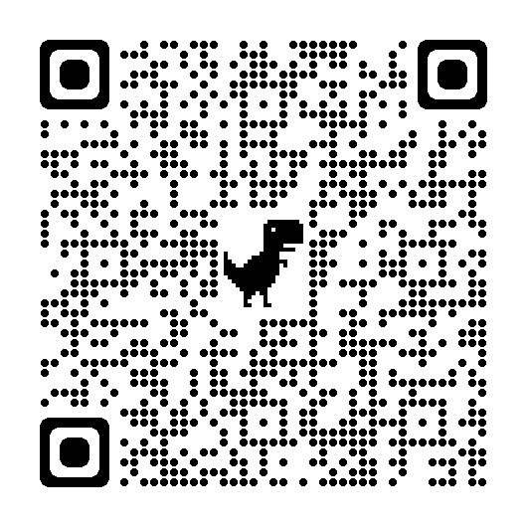
  - 報名完成後，請加入「111年台南市專科章考驗營」官方LINE@帳號：
輸入ID：@679luxqq(注意有@)、連結網址： https://lin.ee/CutJTOM 或掃瞄QRCode  ,並隨時留意考驗訊息通知或反映問題。
  - 繳費方式：由於疫情狀況尚未確定，報名完成暫勿繳費。請等待本會通知後，再將參加費存入本會戶名：台南市童軍會，郵局代號：700，帳號：0031158-0363422，並將轉帳收據拍照email至scouttainan@gmail.com，並告知轉帳人學校(團別)及姓名。
- 報 到：111年7月8日上午8時自行前往報到，穿著全套童軍制服及運動鞋。請事先填好並於報到時繳交：111專科章考驗營健康調查表、COVID-19疫情期間童軍活動健康聲明書。(如附件二、三)
- 解散時間：111年7月10日下午2時於臺南大學附中解散。
- 參加須知：
  - 營期服裝：第一天上午及第三天為全套童軍制服，其餘時間以校團為單位的學校運動服或有袖T恤。營隊期間全程均不宜穿著牛仔褲。
  - 營火節目：各校(團)可先行準備一個節目。
  - 個人攜帶物品：口罩數個、背包、全套童軍制服(報到日穿著)、學校運動服含外套、備用活動便服一套(上衣及褲子)、運動鞋、拖鞋或涼鞋、帽子、盥洗用品及毛巾、換洗內衣褲、襪子、雨衣(務必要帶)(可加帶鞋套或雨鞋)、睡袋或毯子、衛生紙或面紙、塑膠袋、童軍繩、小刀或美工刀、水壼或保特瓶、手電筒、防蚊液、個人藥品、女生生理用品、健保卡、原子筆、零用錢、有餘額的台南市公車電子票證(一卡通…等，旅行時使用)。
  - 考驗參考資料請至下列網址下載：https://reurl.cc/0je86o 或掃瞄下列 QRCode 
- COVID-19 防疫措施：
  - 因應未來疫情變化，活動期間依中央流行疫情指揮中心最新指示配合辦理，並調整內容及方式。若警戒等級提升不宜辦理活動時，則活動取消。
  - 參加人員含工作人員需配合填寫TOCC 調查表(成年人須包含疫苗接種情形)、報到時須繳交身體健康狀況調查表(未成年者需由家長或監護人簽名)。
  - 定時記錄所有參與人員的身體狀況(每日均量測體溫至少一次)。
  - 活動期間，請隨時保持社交距離，室外 1 公尺，室內 1.5 公尺，若無法保持社交距離時，請落實配戴口罩。
  - 用餐以自助式為原則，裝盛後回到自己位子上用餐。取餐及用餐期間，避免交談，以維公共衛生。
  - 人員落實勤洗手，並定時使用 75% 酒精消毒。
  - 室內場地活動時依規定保持通風良好。
- 注意事項：
  - 請勿攜帶與考驗無關之用品。
  - 為了防疫需求，務必準備數個口罩，並請準備個人用的餐具(碗筷、茶杯等)，避免使用免洗餐具。
  - 本次考驗中包含徒步旅行，請自備輕便的個人背包，另須備有裝飲水的水壺或容器，並穿著適合的鞋襪與服裝。
  - 營地蚊蟲凶悍，請自備防蚊液。
  - 夏季天氣炎熱，請做好防曬準備及慎防中暑，並注意水份的補充。
  - 南部夏季常有午後雷陣雨，雨具務必要充份準備，背包內的衣物宜分別用塑膠袋裝好以免弄濕。請自行參閱氣象預報，若可能下雨時建議準備塑膠雨鞋。
- 本辦法由理事長核准後實施若有未盡事宜，得修正公佈之。
備註：本次考驗營實施計劃及相關附件檔案均可在下列連結下載：
https://reurl.cc/9GLlza 

